ТРЕНАЖЕР ДЛЯ ПИСЬМА РУЧКА "РЫБКА"
Для обучения правильному держанию ручки снижению усталости рекомендуется использовать данный тренажер для письма.
Для того чтобы легко, быстро и красиво писать, необходимо научиться правильно держать ручку.
Очень простое изобретение, которое избавит вас от необходимости долго объяснять ребёнку, как правильно держать ручку (и постоянных наблюдений за ребёнком, чтоб не перехватил ручку неправильно).
Достаточно помочь ребёнку в первое время обучения - показать, что большой палец нужно положить на животик рыбки, остальные пальцы ложатся правильно. Выемки для пальчиков находятся там, где нужно.
С помощью этого устройства ручку держать легко и удобно, в то же время взять её неправильно невозможно.
Тренажер позволяет в игровой форме, без усилий выработать правильную постановку пальцев при обучении ребенка рисованию и технике письма - ручку (карандаш) держать легко и удобно.

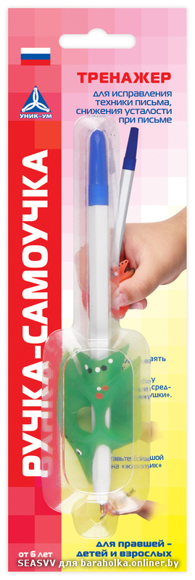

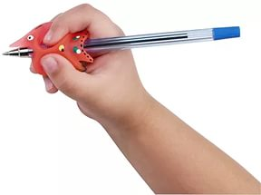

Тренажер может использоваться не только на ручке, но и на карандаше. Если надо, рыбку можно поставить на другую ручку, они гибкая и мягкая, нигде не травмирует пальцы, лежит мягко и удобно.
Используя это устройство, ребёнок и играет, и одновременно приобретает навыки правильной постановки руки при письме.
Тренажер позволяет выработать абсолютно верный наклон ручки/карандаша при письме, верное расположение пальцев и решить 3 проблемы:
1) чистописание – ребенок пишет красиво и разборчиво;
2) скорость письма – ребенок пишет быстро;
3) усталость руки при письме – рука не устает при длительном письме «Ручка-самоучка» – это не устройство для удобства держания пишущих принадлежностей, а уникальный тренажер для исправления неверной техники письма детей и взрослых.
Всего имеется 2 вида тренажеров "Ручка-самоучка":
- для обучения детей с 2,5 лет до 5 лет.
- для исправления техники письма с от 6 лет.

"Тренажер для письма "
Использование тренажера ускоряет овладение письмом в 2,5-3 раза по сравнению с технологией изнурительного многократного механического переписывания букв из традиционных прописей в тетрадь.
Тренажер для письма предназначен для обучения письму детей 4-9 лет и выполнен в виде пластины, на обе стороны которой нанесены буквы и их элементы в виде сенсорных дорожек с рельефным дном. Он хорошо развивает тонкую моторику пальчиков рук ребенка, нагрузка на зрение и общая утомляемость снижаются.
Эффект тренажера основан на включении в процессе письма дополнительно к зрительному анализатору кинестетического (сенсорного) и слухового (звукового) анализаторов. Буквы воспринимаются ребенком в виде "считываемых" с рельефной дорожки сенсорных и звуковых сигналов.

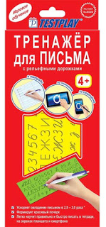

Муниципальное бюджетное общеобразовательное учреждение Круглянская средняя общеобразовательная школа Азовского района Ростовской области

ТРЕНАЖЕРЫ ДЛЯ ПИСЬМА

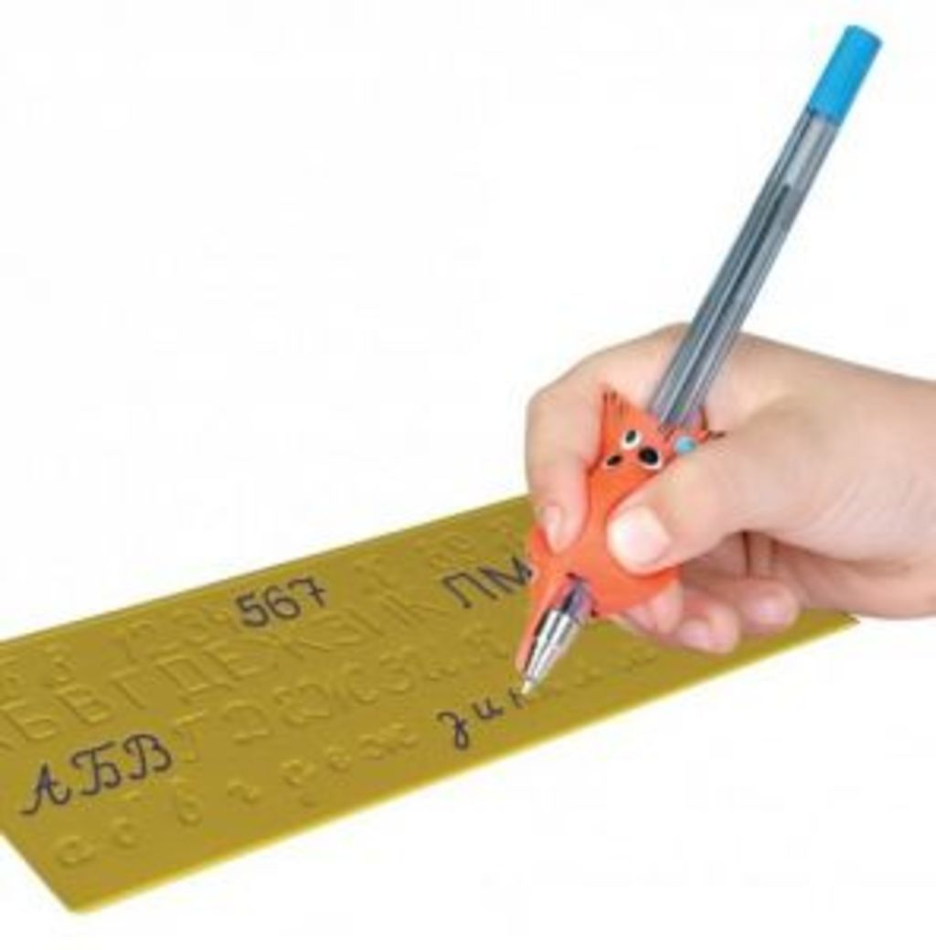

РУЧКА С СЕЛИКОНОВОЙ РЕЗИНКОЙ И ВЫЕМКОЙ
ДЛЯ ПАЛЬЧИКОВ.

Это просто обычная ручка, на конце которой одета резиновая (или силиконовая) накладка с выемками для пальчиков, которая обеспечивает правильный наклон ручки и правильный захват пальчиков ребенка. По-другому её просто не возьмёшь.

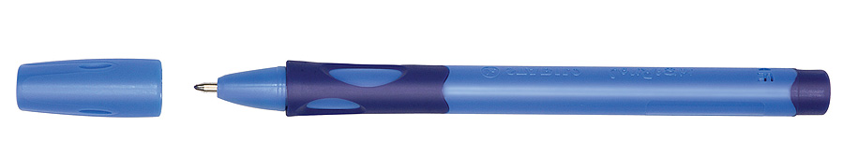

ТРЕХГРАННЫЕ КАРАНДАШИ И РУЧКИ

Трехгранные карандаши и ручки их как ни крути, они всегда займут в детской руке правильное положение – и большой, и указательный, и средний пальцы неизменно окажутся каждый на своей грани, а значит, ребенок быстрее научится держать карандаши и ручку так, как надо, при этом его кисть не будет излишне напрягаться и уставать во время рисования, а линии и рисунки будут получаться более уверенными и четкими.
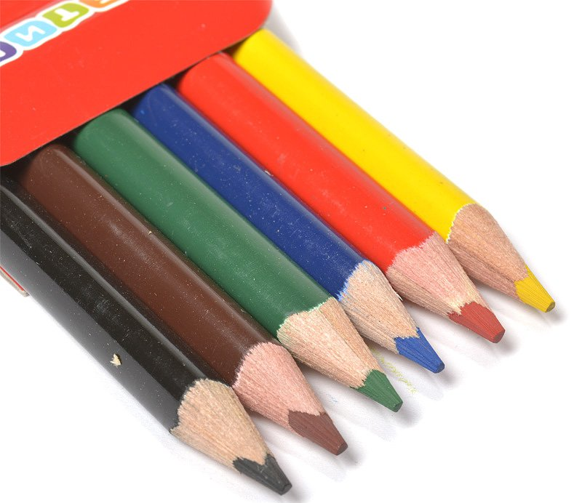
Трехгранные карандаши бывают цветные и простые. Еще один нюанс – трехгранные карандаши не скатываются со стола, поэтому ребенку на занятии не придется лишний раз отвлекаться на то, чтобы ловить их или поднимать с пола.
Часто возникает вопрос - есть ли специальные точилки для трехгранных карандашей. Таких точилок нет, но карандаши с легкостью точатся и простыми точилками с круглыми дырочками, главное, чтобы по размеру для карандаша подходила.
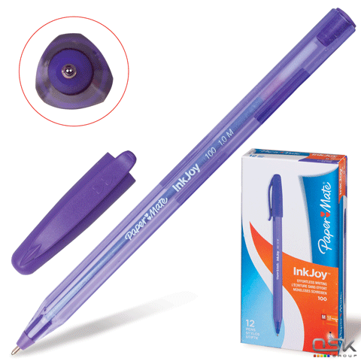

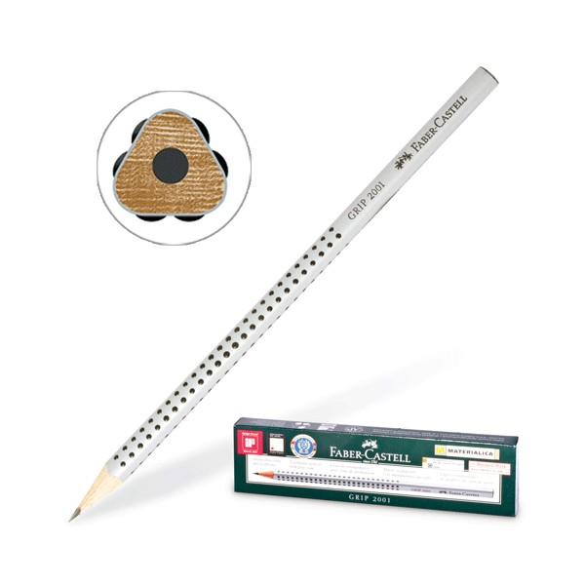

Ручка для первоклассника – очень важный атрибут. От того, насколько правильно она будет подобрана, зависит успеваемость ребенка в школе. Почему? Потому что она влияет на успехи в освоении навыков письма, а также формирование почерка. Поэтому, покупая все необходимое первокласснику, особое внимание уделите выбору ручки.
Лучше всего отдавайте предпочтение ручкам с трехгранным корпусом. Их легче держать в руке. Не так сильно устают пальцы при письме. Это же касается и цветных карандашей.
Удобной считается ручка с резиновой вставкой. Она способствует тому, что пальцы во время письма не скользят.
Дети любят грызть колпачки и ручки, поэтому колпачки должны быть вентилируемые (со сквозными отверстиями, чтобы в него легко проходил воздух). Это обезопасит ребенка в случае, если колпачок попадет в дыхательные пути.
Сколько ручек покупать первокласснику? Выбирать, конечно, Вам, но в пенале их должно быть две. Одна – основная и одна – запасная. Если положить много ручек, то ребенок каждый раз будет находиться перед выбором, какой отдать предпочтение, а на это теряется драгоценное время.
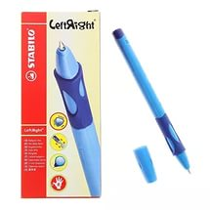

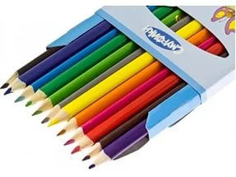

Муниципальное бюджетное общеобразовательное учреждение Круглянская средняя общеобразовательная школа Азовского района Ростовской области

Выбираем ручки и карандаши будущим первоклассникам

